Лаб 3 шарики

1. Выяснить, что называют переносной, относительной и абсолютной скоростью. Сформулировать классический закон сложения скоростей.

В [физике](https://dic.academic.ru/dic.nsf/ruwiki/269), при рассмотрении нескольких [систем отсчёта](https://dic.academic.ru/dic.nsf/ruwiki/16337) (СО) возникает понятие **сложного движения** — когда [материальная точка](https://dic.academic.ru/dic.nsf/ruwiki/599) движется относительно какой-либо системы отсчёта, а та, в свою очередь, движется относительно другой системы отсчёта. При этом возникает вопрос о связи движений точки в этих двух СО.

Обычно выбирают одну из СО за базовую («абсолютную»), другую называют «подвижной» и вводят следующие термины:

* **абсолютное движение** — это движение точки/тела в базовой СО.
* **относительное движение** — это движение точки/тела относительно подвижной системы отсчёта.
* **переносное движение** — это движение второй СО относительно первой.

абсолютная скорость точки равна геометрической сумме относительной и переносной скоростей, то есть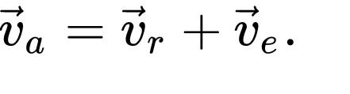

1. Доказать справедливость соотношения (2). При каком условии оно выполняется?

Vc – скорость поступательного движения, V вр = [ω r – ск. Вращения = угл. Скорость на радиус](https://www.google.com/url?sa=t&rct=j&q=&esrc=s&source=web&cd=&ved=2ahUKEwin3q7t3dmCAxWYHRAIHcetBBYQFnoECBMQAQ&url=https%3A%2F%2Fseanewdim.com%2Fwp-content%2Fuploads%2F2021%2F02%2FSorokina-M.M.-Critical-%25EF%2581%25B4-closed-n-multiply-%25EF%2581%25B7-special-formations-of-finite-groups.pdf&usg=AOvVaw0zRTXtoy6yoUkQ8f4zux_m&opi=89978449)







Выполняется при условии, что шарик не проскальзывает

1. Сформулировать основной закон динамики для вращающихся твердых тел.

(Второй закон ньютона для вращательного движения)

Момент силы, действующий на вращающееся тело, равен произведению момента инерции тела на угловое ускорение

M = I ε

Производная по времени от момента количества движения механической системы относительно неподвижной инерциальной системы отсчёта точки или центра инерции системы равна главному моменту относительно той же точки всех внешних сил, приложенных к системе. (чё?)

1. Определить условия, при которых тело совершает гармонические колебания. Записать формулы для смещения, скорости и ускорения точки, совершающей гармонические колебания.

материальная точка совершает гармонические колебания, если они происходят в результате воздействия на точку силы, пропорциональной смещению колеблющейся точки от положения равновесия и направленной противоположно этому смещению.

https://www.eduspb.com/public/img/formula/image002_27.gif

https://www.eduspb.com/public/img/formula/image004_26.gif

Согласно определению скорости, скорость – это производная от координаты по времени

https://www.eduspb.com/public/img/formula/image010_20.gif

Так же и для ускорения

Ускорение при гармоническом колебательном движении

1. Вывести формулы (9), (11), (12) и (12’). Сравнить между собой формулы (7) и (7’). Выяснить условия, при которых они дают практически совпадающие результаты.

Картинку чекни и всё нафиг это

Лаб 12 кирпичи

* 1. Какую физическую величину называют моментом инерции? Какое свойство тел характеризует момент инерции? В какие физические соотношения он входит?

Момент инерции I = mr^2

Момент инерции – это важное понятие в физике, которое выражает способность тела сохранять свою кинетическую энергию относительно оси вращения. Это свойство тела зависит от его формы, распределения массы и положения оси вращения.

Момент инерции тела можно представить как сумму произведений массы каждой его части на квадрат расстояния от оси вращения до этой части. Чем больше масса и чем дальше находится эта масса от оси вращения, тем больше момент инерции тела.

L =I ω момент импульса

Eк = (I ω^2)/2 Кинетическая энергия тела

* 1. Сформулируйте и докажите теорему Штейнера.

Теорема штейнера: I = Ic + mr^2

Момент инерции тела относительно произвольной оси равняется сумме момента инерции тела относительно оси, проходящей через центр масс параллельно произвольной оси и произведения массы тела на квадрат расстояния между осями.

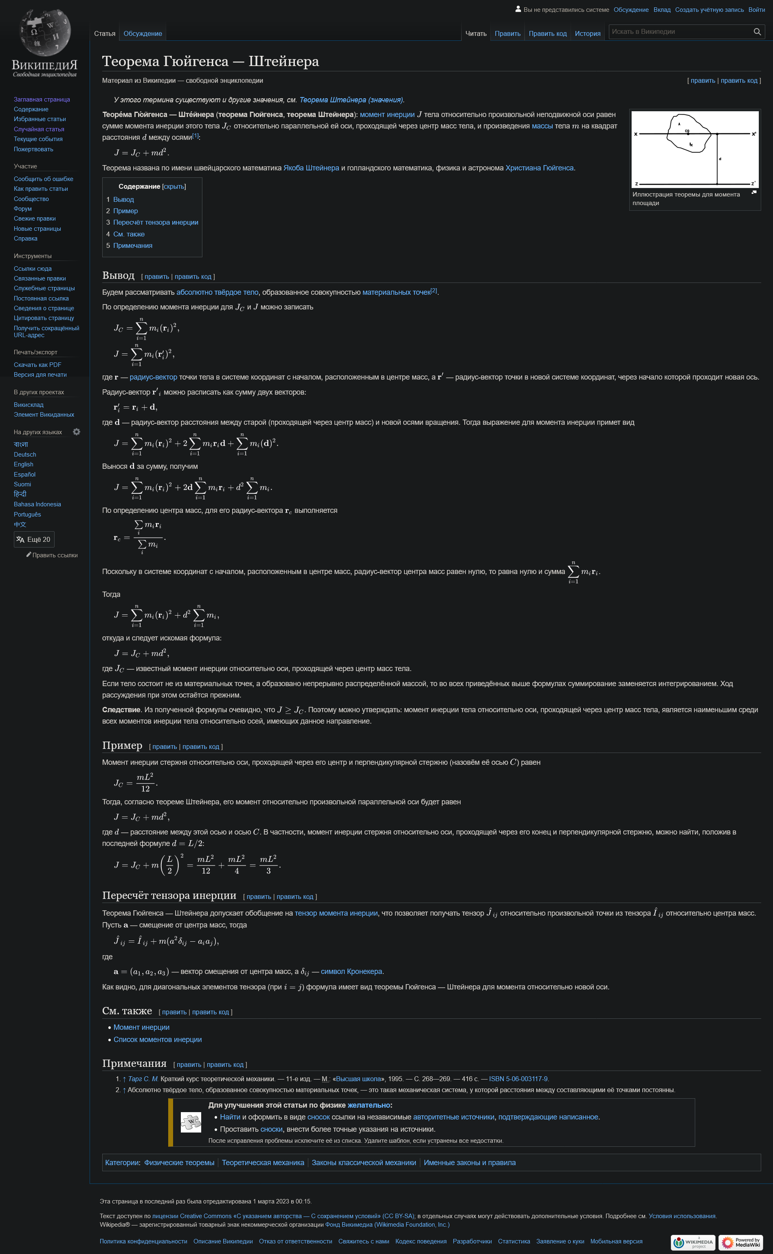

* 1. Покажите, что минимальным моментом инерции тела является его момент инерции относительно оси, проходящей через центр масс.